

**UNIVERSITE ABDELMALEK ESSAADI**

**FACULTE DES SCIENCES ET TECHNIQUES DE TANGER**

**DEPARTEMENT GENIE INFORMATIQUE**

Rapport Projet Java

***Gestion des Crédits***



**Réalisé PAR :**

**Encadre PAR :**

Pr . lotfi el achak

Pr. El Mokhtar EN-NAIMI

**MAZZOUZ AYOUB**

**GROUP 01**

Introduction :

Le projet consiste de la création d'une application desktop Java qui permet de gérer les Crédits , les clients et les produits.

L'application doit également fournir un tableau de bord générique pour permettre une meilleure visualisation des données. A partir de L'utilisation de JDBC et de MySQL est prévue pour la gestion des données, et aussi JavaFX sera utilisé pour la création de l'interface utilisateur.

Les outils :

* **INTELLIJ :**

Logiciel pour le développement des application desktop.

* **JAVA FX**

Utiliser pour développement d'interface graphique (GUI)

* **MY SQL**

Utiliser comme une base donnée

* **SCENEBUILDER**

Pour design les interfaces

Base donnée :

**Les tableaux qui ont utilisé pour réaliser ce projet :**

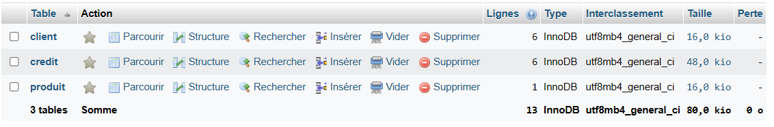

Le tableau Client :

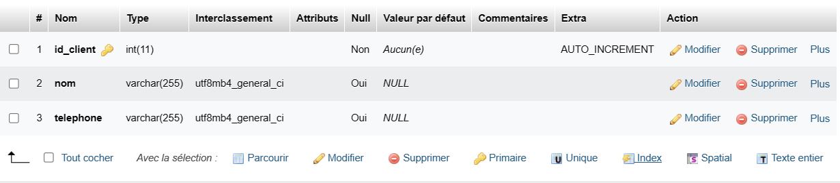

Le tableau crédit :

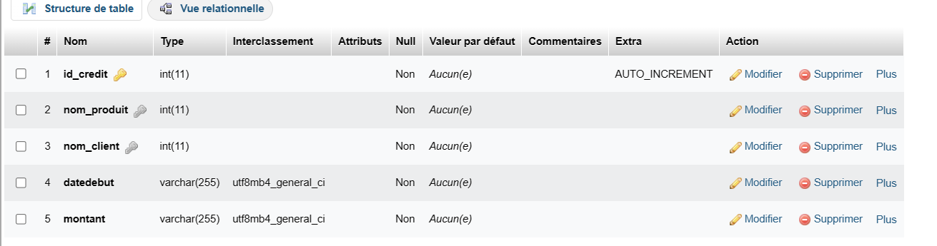

Le tableau produit :

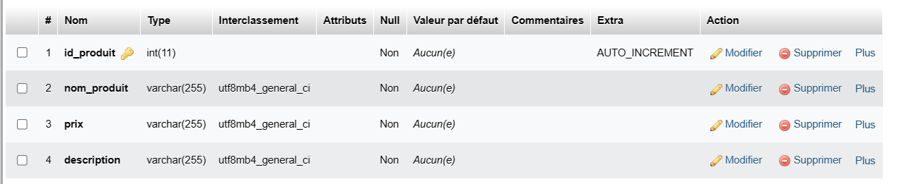

JDBC :

**JDBC :** nous permis de faire une connexion avec notre base de données

Les fichiers Controller :  
contient les classes , leur actions et la déclaration des variables

Les classes DAO lie avec la base données el les interfaces et les Controller pour exécuter les interfaces

Les fichiers FXML :

Contient le design de chaque interface

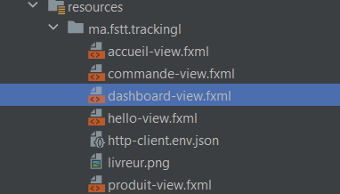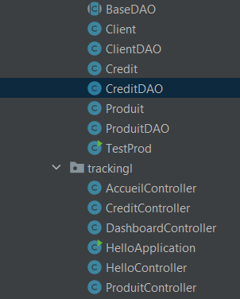

Les interfaces :

Accueil :

Contient un menu avec des buttons.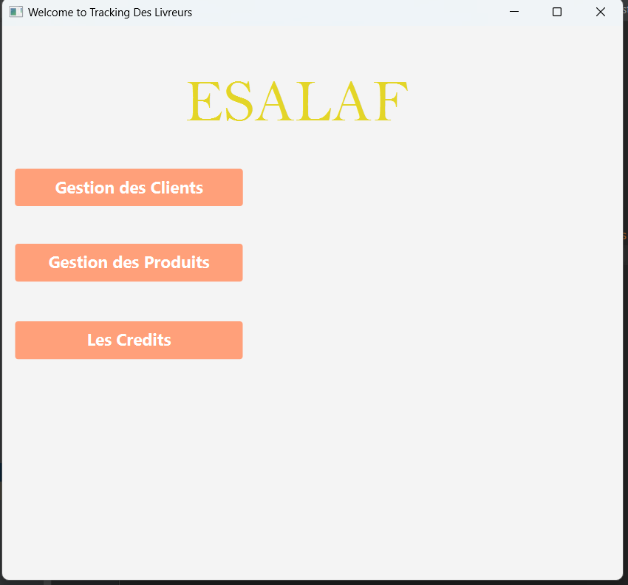

Interface Gestion produit: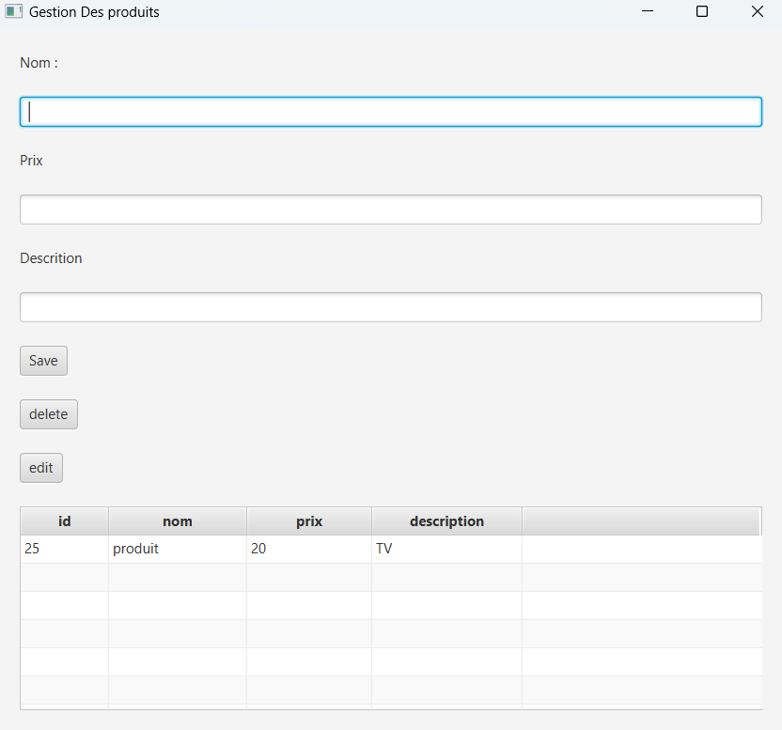

Gestion de client :

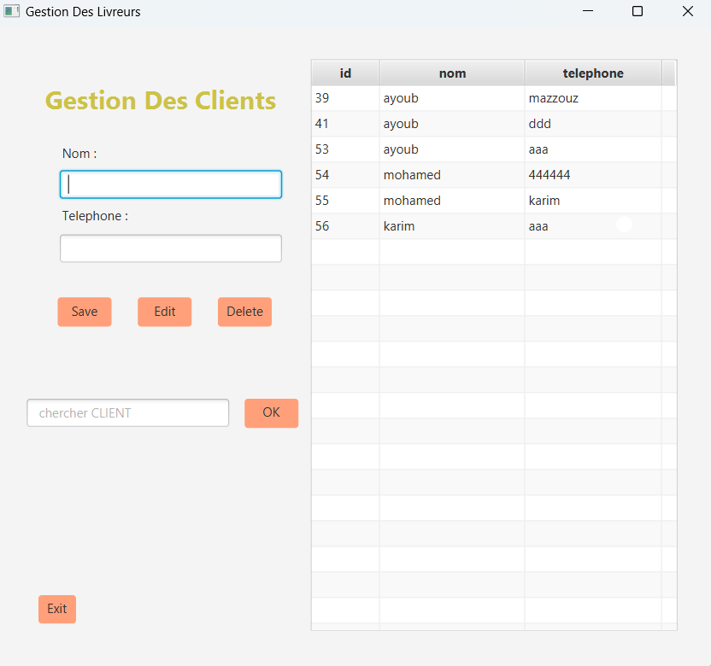

Gestion de crédit :

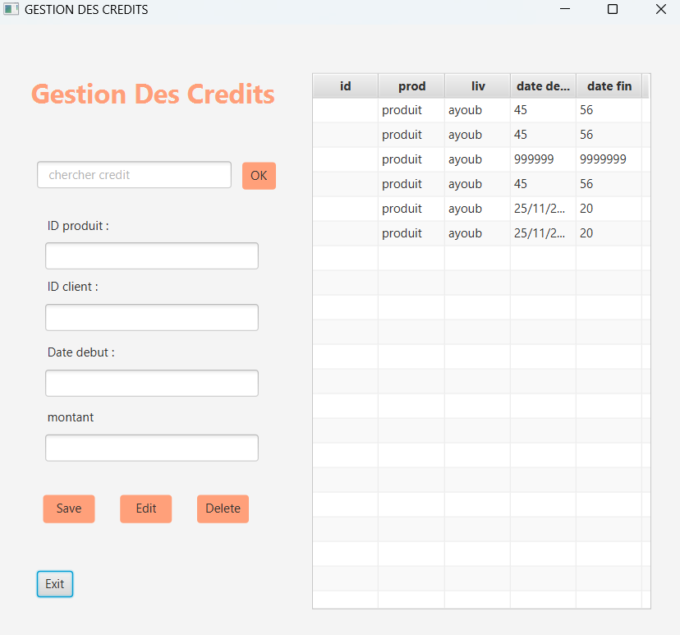

conclusion:

En conclusion, l'application de suivi des crédit est un outil essentiel pour les marche qui ont besoin de suivre les mouvements de leurs clients et gérer leurs credit efficacement. L'utilisation de JDBC et de MySQL pour la gestion des données et de JavaFX pour l'interface utilisateur garantit une application efficace et facile .